OSA InfoBase Premium
- 使用非校园 IP 地址打开浏览器，输入https://www.osapublishing.org/china/，或从图书馆数据库进入，默认进入数据库的登录界面。点击右上角的“Login or Create Account”。
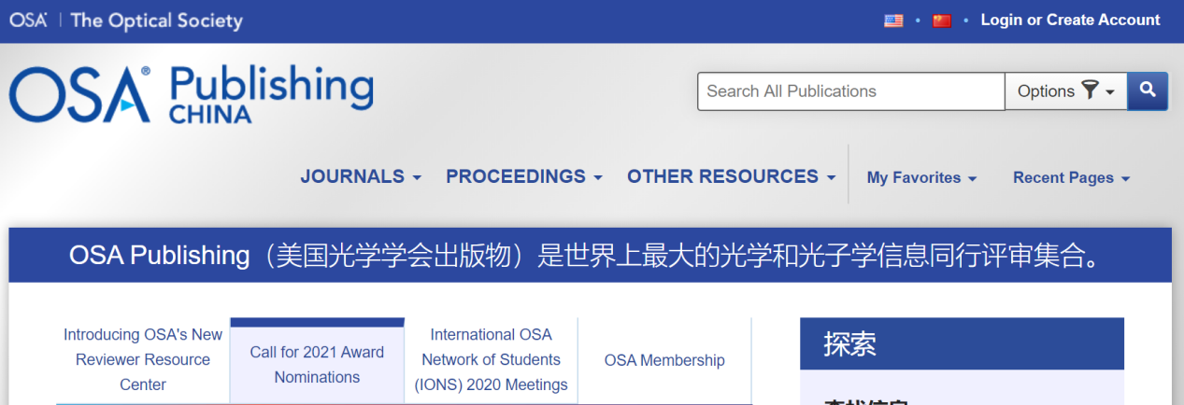

- 选择“China CARSI Member Acess ”。
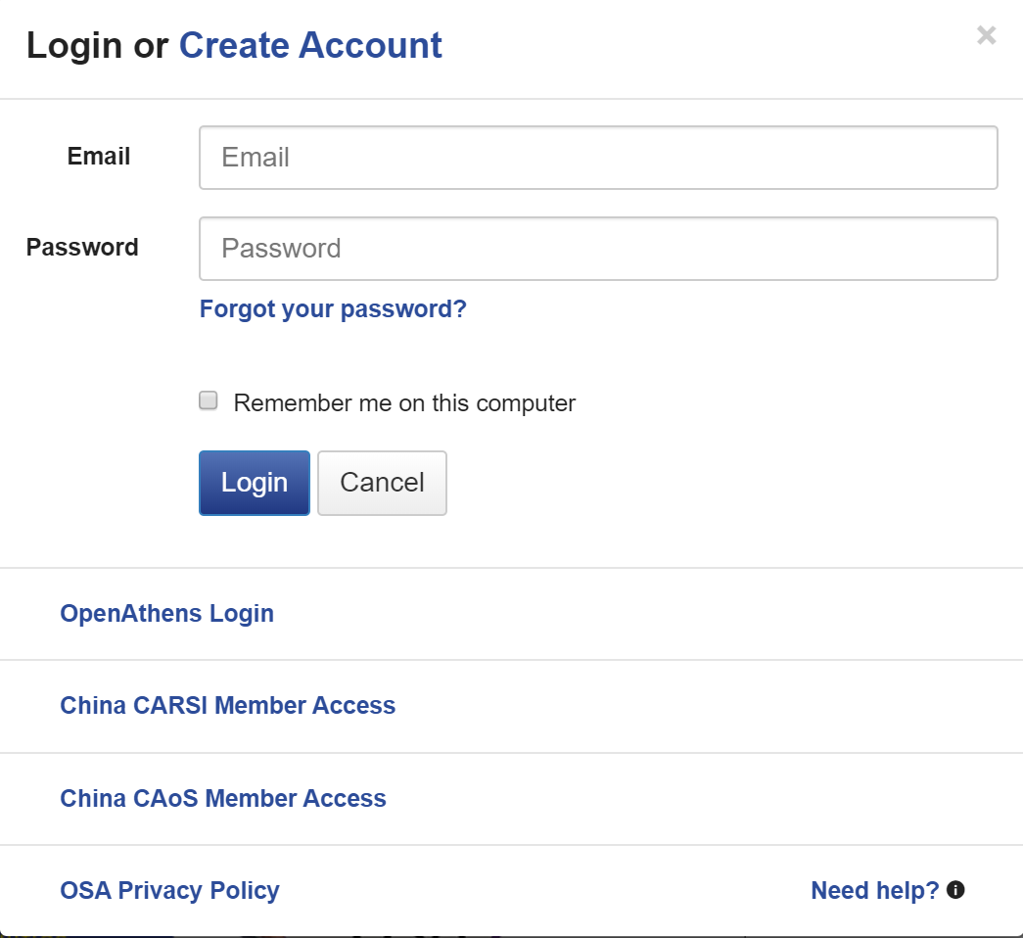

- 选择“北京师范大学（Beijing Normal University）”。
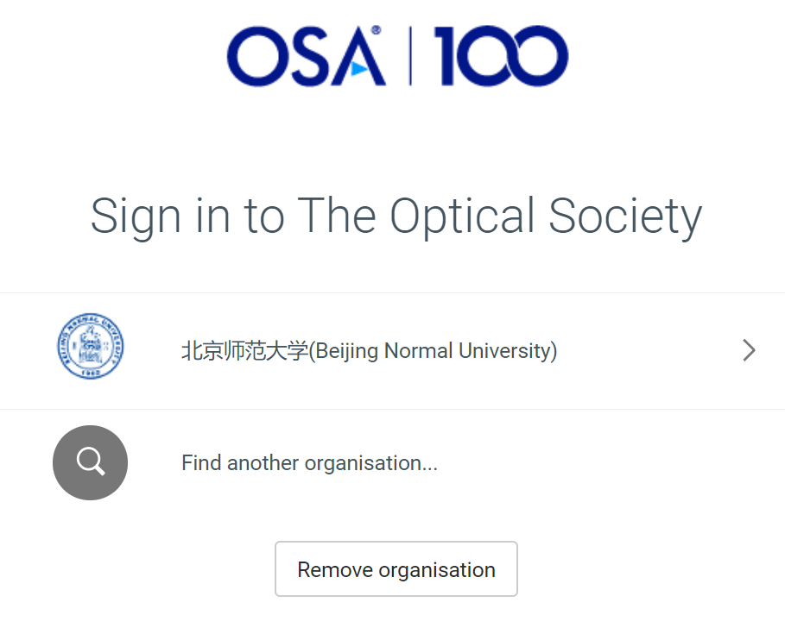

4.到北京师范大学图书馆登录页面输入学工号、密码，登录成功后即可使用“OSA InfoBase Premium”数据库。
